第1章 装 配 设 计
装配设计（Assembly Design）是高效管理装配的产品，它提供了在装配环境下可由用户控制关联关系的设计能力，通过使用自顶向下和自底向上的方法管理装配层次，可真正实现装配设计和单个零件设计之间的并行工程。装配设计通过使用鼠标动作或图形化的命令建立机械设计约束，可以直观方便的将零件放置到指定位置。
通过选择手动或自动的方式进行更新，设计者可以重新排列产品的结构，动态地把零件拖放到指定位置，并进行干涉和缝隙检查。系统提供了多种高效的工作方式，如标准零件或装配件的目录库、强大的高级装配特征、自动爆炸视图生成、自动生成BOM表等，装配设计者可以大幅减少设计时间和提高设计质量。系统还有一个直观的用户界面，它功能强大，使用方便。

1.1 工作台概述

1.1.1 进入装配设计模块
装配设计工作台如图1-1所示，进入工作台有如下方法：
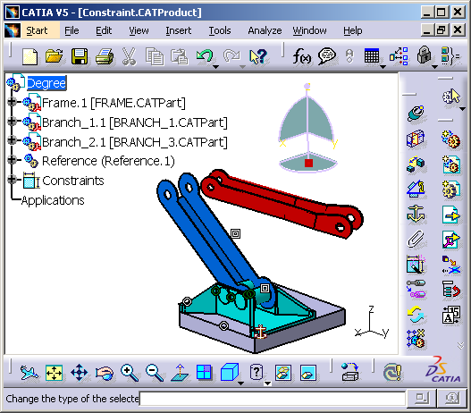
图 1-1
（1）启动CATIA V5之后，选择菜单Start|Mechanical Design|Assembly Design，如图1-2所示。
（2）单击“新建文件”按钮，或者选择菜单File|New，如图1-3所示，或者直接按Ctrl＋N键。在弹出的New对话框中选择Part，如图1-4所示。
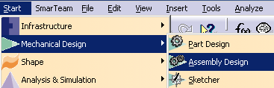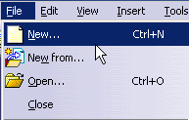
图 1-2 图 1-3
（3）启动CATIA V5后，在当前的工作台中单击自定义的工作台集合（Workbench）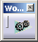，系统弹出如图1-5所示的“工作台集合”对话框。
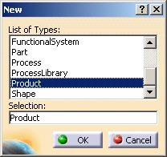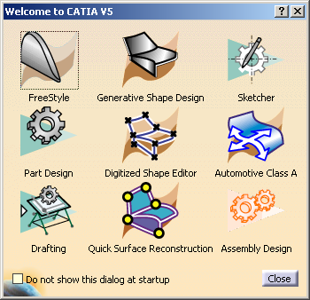
图 1-4 图 1-5

1.1.2 功能概述
本模块的主要功能包括：
（1）产品结构工具（Product Structure Tools）：用于插入、管理产品中的部件。
（2）约束工具（Constraints）：设置产品、部件、零件之间的约束条件。
（3）移动工具（Move）：对产品、部件、零件进行平移、旋转、捕捉等操作。
（4）装配特征工具（Assembly Features）：对装配后的产品进行布尔运算、切割、钻孔等操作。
（5）标注工具（Annotations）：建立焊接特征标注、文字标注等。
（6）空间分析工具（Space Analysis）：检测空间干涉、截面分析、测量距离等。
装配工作台的工具栏如图1-6所示。
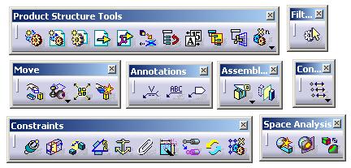
图 1-6

1.1.3 名词术语
（1）产品（Product）：产品是装配设计的最终结果，它包含了部件、部件之间的约束关系、标注等内容，它的文件名为 *.CATProduct。
（2）部件（Component）：部件是组成产品的单位，它可以是一个零件（Part），也可以是多个零件的装配结果（Sub-assembly）。
（3）零件（Part）：零件是组成部件和产品的基本单位。
（4）约束（Constraints）：在产品装配中，约束是指部件之间的相对几何限制条件，可用于确定部件的位置，它包括了接触约束、角度约束、同轴约束等。
图1-7所示为某产品的装配特征树，Product1是装配结果（产品）的名称，它包含了FRAME、BRANCH_3、BRANCH_1 3个部件，名称后的括号是该部件所含的子部件。Constraints中包含了部件之间的约束关系，以约束的类型给出约束的名称，括号中包含了该约束关系涉及的部件名称。
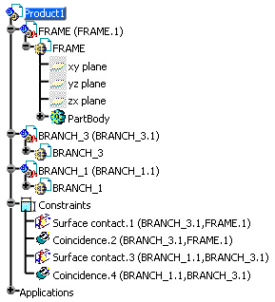
图 1-7

1.2 产品结构工具
产品结构工具（Product Structure Tools）是一组用于产品部件管理的功能组合，包括部件插入和部件管理两部分。被插入部件可以是插入一个产品作为一个部件，可以是一个新的部件，也可以是一个零件；既可以是新的部件，也可以是已存在的部件。部件的管理包括部件的替换、排序、序号生成等。产品结构工具栏如图1-8所示。
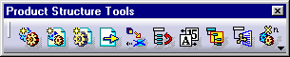
图 1-8

1.2.1 插入新部件
新部件可以是产品（Product）、部件（Component）或者零件（Part）。产品的概念范畴比部件大，部件的概念范畴比零件大。插入新部件有以下3种途径：
（1）通过关联菜单插入。在需要插入新部件的产品或者部件上单击鼠标右键，在弹出的菜单中选择Components，再选择需要插入的部件类型，如图1-9所示。
（2）在Product Structure Tools工具栏中单击需要插入部件类型图标。
（3）选择菜单Insert，单击需要插入的部件。
在插入新部件时，需要设置部件的名称，如图1-10所示，在输入栏中填入部件名称，单击OK按钮，完成新部件的插入。如果不输入名称即刻单击OK按钮，那么新部件的名称采用默认设置。
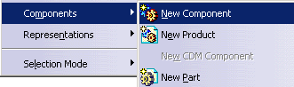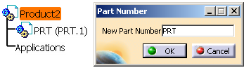
图 1-9 图 1-10
如果插入新部件时没有弹出Part Number对话框，那么可以进行设置。选择菜单Tools|Options，在弹出的Options对话框中，选择Infrastructure|Product Structure，再选择Product Structure选项页，选中Part Number下方的Manual input，确定返回即可，如图1-11所示。
在插入新的零件时，系统弹出如图1-12所示的“原点定义”对话框。要求用户确定新零件的原点。单击“是”按钮，用户指定选择一个点作为新的坐标原点。单击“否”按钮，以当前装配体的原点作为零件的原点。
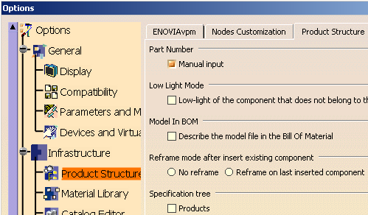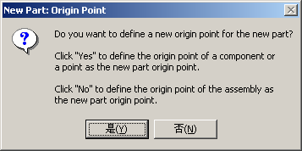
图 1-11 图 1-12

1.2.2 插入已有部件
插入已有部件（Inserting Existing Component），是将已经存储在计算机中的零件、部件或者产品作为一个部件插入当前产品中。
（1）在产品结构工具栏中单击“插入已有部件”按钮。
（2）选择需要插入的位置，可以是当前产品或者产品中的某个部件。
（3）在弹出的如图1-13所示的“文件选择”对话框中，选择需要插入的文件。
（4）单击“打开”按钮，完成部件的插入。
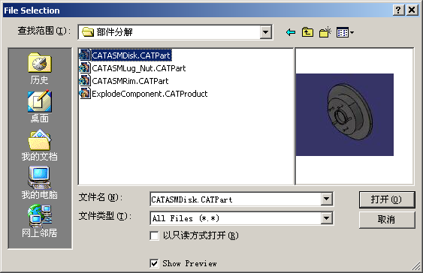
图 1-13

1.2.3 插入已有部件并定位
插入已有部件并定位（Existing Component with Positioning），是以1.2.2节中所述的方法插入已经存储在计算机中的产品或部件，并通过与当前产品中部件的相互约束条件对插入部件进行定位。
（1）在产品结构工具栏中单击“插入已有部件并定位”按钮。
（2）选择插入的位置，可以是当前产品或者部件。
（3）在“文件选择”对话框中选择所需的文件，单击“打开”按钮。
（4）系统弹出Smart Move 对话框，显示了所插入产品的缩略图，下方的Quick Constraint列出了可以进行约束的关系类型，如图1-14所示。
（5）按照Quick Constraint中约束关系，对要插入的部件和当前产品中的部件设置约 束关系，具体的约束操作详见1.4节。

1.2.4 从目录浏览器中插入部件
可以从目录浏览器中复制保存在其中的部件，插入到当前的产品中。
（1）在Catalog Browser 工具栏中单击Catalog Browser 图标，或者在菜单Tools中选择Catalog Browser，弹出如图1-15所示的对话框。
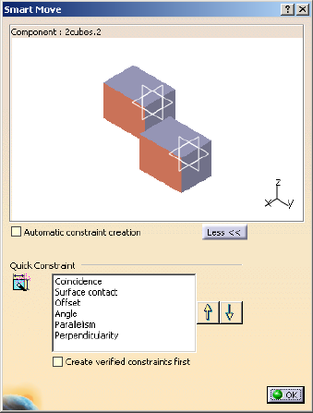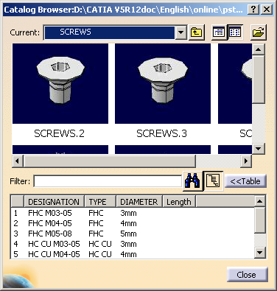
图 1-14 图 1-15
（2）单击对话框中的按钮，打开所需部件所在的目录。上面列表罗列出当前目录所包含的产品，下面列表列出目录中所包含产品的详细参数。在对话框中单击按钮，弹出“过滤（Filter）”对话框，如图1-16所示，可以设定所需条件，单击Apply按钮，在Catalog Browser对话框中列出满足要求的产品。
（3）在列表中双击需要插入的产品，弹出所选产品的“缩略图”对话框，如图1-17 所示。
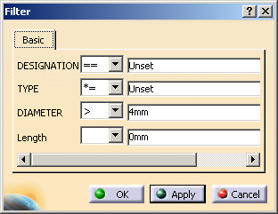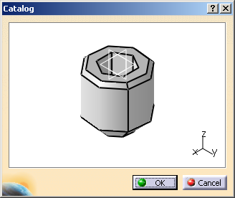
图 1-16 图 1-17
（4）单击OK按钮完成部件的插入。
（5）如果需要复制当前产品中的某个部件，可以选择需要复制的部件，在Standard工具栏中单击“复制”按钮，选择需要插入的部件，在工具栏中单击“粘贴”按钮，完成复制，特征树中出现新的部件，其部件序号（Part Number）与被复制的部件相同。

1.2.5 插入部件实例
本例子综合练习部件插入的方法。例子数据在本书附带光盘的“目录1.1”中。详细步骤如下：
（1）新建一个Product文件，把它命名为AddingComponent，如图1-18所示。
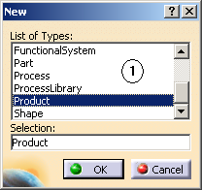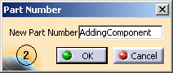
图 1-18
（2）在产品结构工具栏（Product Structure Tools）中单击“插入新产品（Product）”按钮，在AddingComponent中插入，名称为SubProduct，如图1-19所示。同样方法在AddingComponent中插入一个名称为Standard的新产品。
（3）在SubComponent中插入一个新部件（Component），名称为Component1，如 图1-20所示。同样的方法在AddingComponent中插入一个Component2。
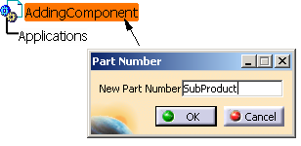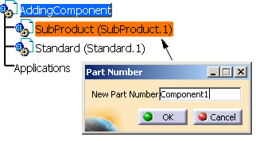
图 1-19 图 1-20
（4）在Component1中插入已存在的部件。路径是附带光盘中的“例1.1\Plate.CATPart”，结果如图1-21所示。
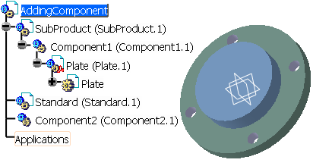
图 1-21
（5）用Catalog Browser插入标准库中的零件。双击特征树中的Standard（Standard.1），单击Catalog Browser按钮，打开标准件存放的位置，CATIA V5附带了标准件库。假如CATIA V5的安装目录是“D:\CATIA V5R12”，那么打开标准库目录“D:\CATIA V5R12\intel_ a\startup\ components\MechanicalStandardParts\JIS_Standards\JIS.catalog”，如图1-22所示。在列表中双击选择“ISO_Bolts”，双击选择列表中的“JIS_B_1180_GRADE_A _HEXAGON_HEAD_BOLT”，双击选择“JIS B 1180 BOLT M10×45 STEEL GRADE A HEXAGON HEAD”，如图1-23所示。单击OK按钮，完成插入，如图1-24所示。
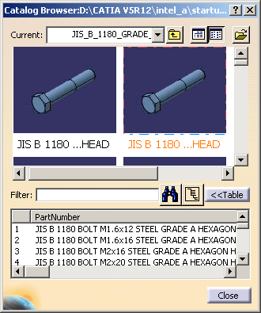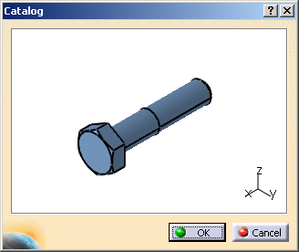
图 1-22 图 1-23
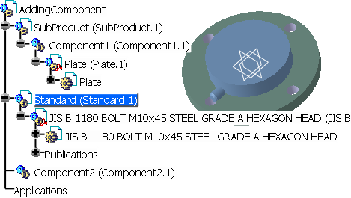
图 1-24
（6）在Standard中，单击“复制”按钮和“粘贴”按钮，复制已插入的螺栓，重复3次，用移动操作（Manipulation），详见1.3节。移动结果如图1-25所示。附带光盘中的例1.1目录下的AddingComponent.CATProduct是操作的结果。
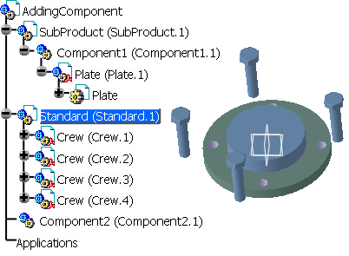
图 1-25

1.2.6 替换部件
替换部件（Replace Component），是指用已存在于计算机中的部件替换当前产品中的部件，其功能相当于删除当前部件，并在该位置添加一个新的部件。操作方法如下：
（1）选择需要替换的部件。打开附带光盘中“第1章 装配设计\替换部件”目录中的ReplaceComponent.CATProduct文件。选择Standard中的Crew（Crew.1）。
（2）在产品结构工具栏中单击“替换部件”按钮，弹出“文件选择”对话框，打开附带光盘中本目录下的文件“NewCrew.CATPart”，单击“打开”按钮。
（3）系统弹出如图1-26所示的Impacts On Replace对话框，列表框下方的两个单选项，选中Yes，表示替换当前所有与被替换部件相同的其他部件，如图1-27所示；选中No则只替换选中的被替换部件，如图1-28所示，光标所指的是被替换的部件。
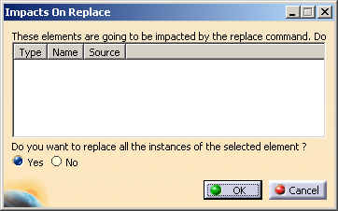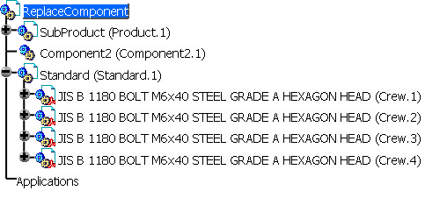
图 1-26 图 1-27
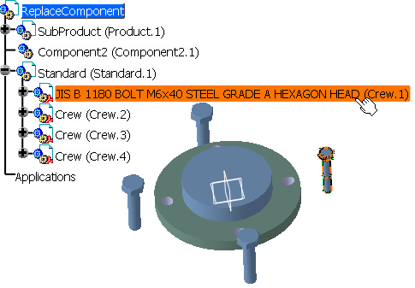
图 1-28

1.2.7 结点排序
结点排序（Graph Tree Reordering），是将特征树中所选结点的子结点重新进行排列。操作方法如下：
（1）选择需要排序的结点。打开1.2.6节中的产品文件ReplaceComponent.CATProduct，特征树如图1-29所示，选择最大的结点ReplaceComponent.CATProduct。
（2）在产品结构工具栏中单击“结点排序”按钮，弹出如图1-30所示的对话框。
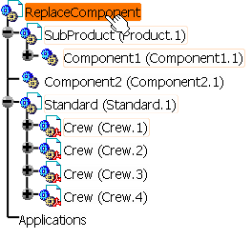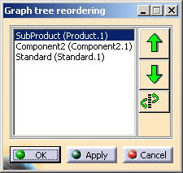
图 1-29 图 1-30
（3）在列表中选择需要调整顺序的子结点，调整其次序。在列表右侧的3个按钮中，向上的箭头每单击一次，所选子结点向上移动一个位置。向下箭头每单击一次，所选子结点向下移动一个位置。最下方的按钮是把所选的子结点移动到指定的子结点的下方，其做法是，先选择需要调整的子结点，继而单击该按钮，再选择存放位置的结点。
（4）如果需要调整Standard中部件的次序，按照上述方法，先选择Standard（Standard.1），再单击“结点排序”按钮进行排序。

1.2.8 多重插入
多重插入（Define Multi Instantiation），就是将选定的部件按照设定的方式进行复制，其功能类似于复制功能。其操作方法如下：
（1）选择需要复制的部件。在附带的光盘中，打开目录“第1章 装配设计\多重插入”文件夹，打开MultiInstance.CATProduct，如图1-31所示，选择Crew（Crew.1）。
（2）在产品结构工具栏中单击“多重插入”按钮，弹出如图1-32所示的对话框。在对话框中设置复件摆放的相关参数，包括New Instance（复件个数）、Spacing（复件的间距）和Length（间距总长度，等于附件个数×复件间距）。确定3个参数的任意两个即可。Reference Direction（参考方向）是确定复件排列的方向，可以是3个坐标轴中的一个，或者用户指定的方向，可以是直线、边等。
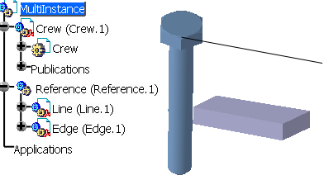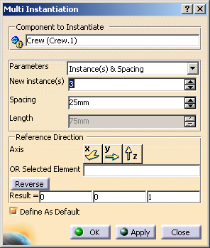
图 1-31 图 1-32
（3）在对话框中，设置Parameters为Instance & Spacing，New instance=2，Spacing=25，选择Z轴为排列方向。结果如图1-33所示。可以单击Reverse按钮改变排序的方向。
（4）设置Parameters为Instance & Length，New instance=2，Length=60，在Selected Element输入栏中单击，激活输入，选择图中实体的一条边为排列方向。结果如图1-34所示。
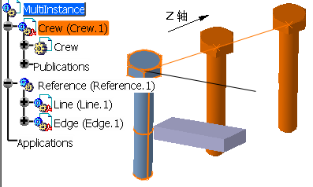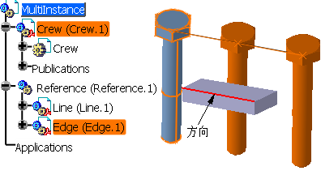
图 1-33 图 1-34
（5）快捷多重插入（Fast Multi Instantiation），是多重插入的改进形式，它可以通过在如图1-32所示的多重插入的定义对话框中设置多重插入的参数，然后只需选择被复制的物体，以及单击快捷多重插入的图标，便完成插入操作。首先在“多重插入”对话框中设置Instance=2，Length=30，选择图中直线为方向，单击Close按钮返回。选择Crew（Crew.1），单击按钮，完成多重插入，结果如图1-35所示。

1.2.9 部件属性
装配设计模块的部件属性（Properties）与零件设计模块的特征属性有差别，部件属性具有Product、Graph、Mechanical和Drafting 4个属性。
（1）打开1.2.5节中的例子AddingComponent.CATProduct。在特征树上，右键单击需要修改属性的部件，选择，或者选择需要修改属性的部件，按Alt＋Enter键，如 图1-36所示。弹出如图1-37所示的“属性（Properties）”对话框。
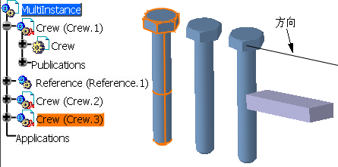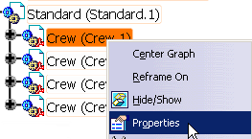
图 1-35 图 1-36
（2）如图1-38所示，中的表示该结点的属性。
- ：产品（Product）或者作为产品的一个部件的子产品（Sub Product）。
- ：部件（Component）。
- ：零件的一个实例（Part of Instance），表示该零件是被激活的。
- ：零件（Part）。
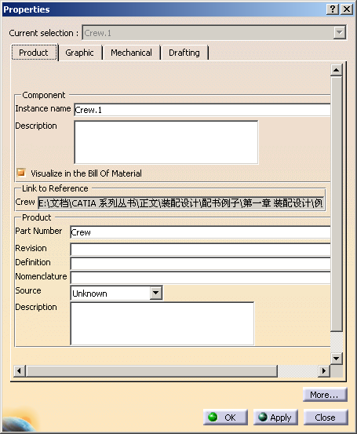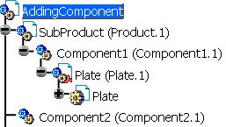
图 1-37 图 1-38
属性符号后面的部分“Crew”表示零件的序号（Part Number），一个零件的所有实例（Instance）都具有相同的零件序号。图1-36中Standard所示的4个Crew，它们是一个零件的4个实例。“（Crew）”表示零件实例的名称（Instance Name）。
（3）在Properties对话框中可以修改部件的Part Number 和Instance Name。在Product选项页，Component属性页中的Instance Name及Description都可以进行修改，对其进行修改仅仅是改变所选部件的属性，对Product属性页中的Part Number 进行修改将同时修改该零件的其他实例。
（4）可以修改特征树中部件的表示方法。选择菜单Tools|Options，在弹出的Options对话框中选择Infrastructure|Product Structure，选择Nodes Customization，如图1-39所示。在“Node Display”下有两个单选项，“Default Display”表示按照默认状态显示特征树中的结点，如上所述；“Customized Display”是按照用户的要求显示特征树中的结点，用户只需选择需要显示的内容，在Display Format中便显示用户定制的显示方式，例如，设定格式为，那么特征树的显示如图1-40所示。
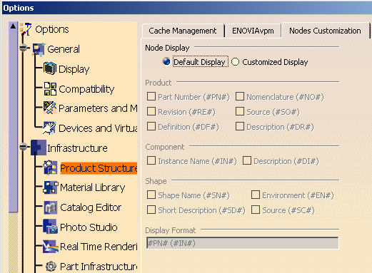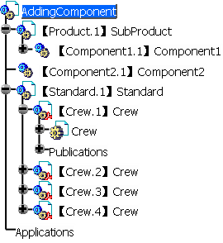
图 1-39 图 1-40
图 1-43

